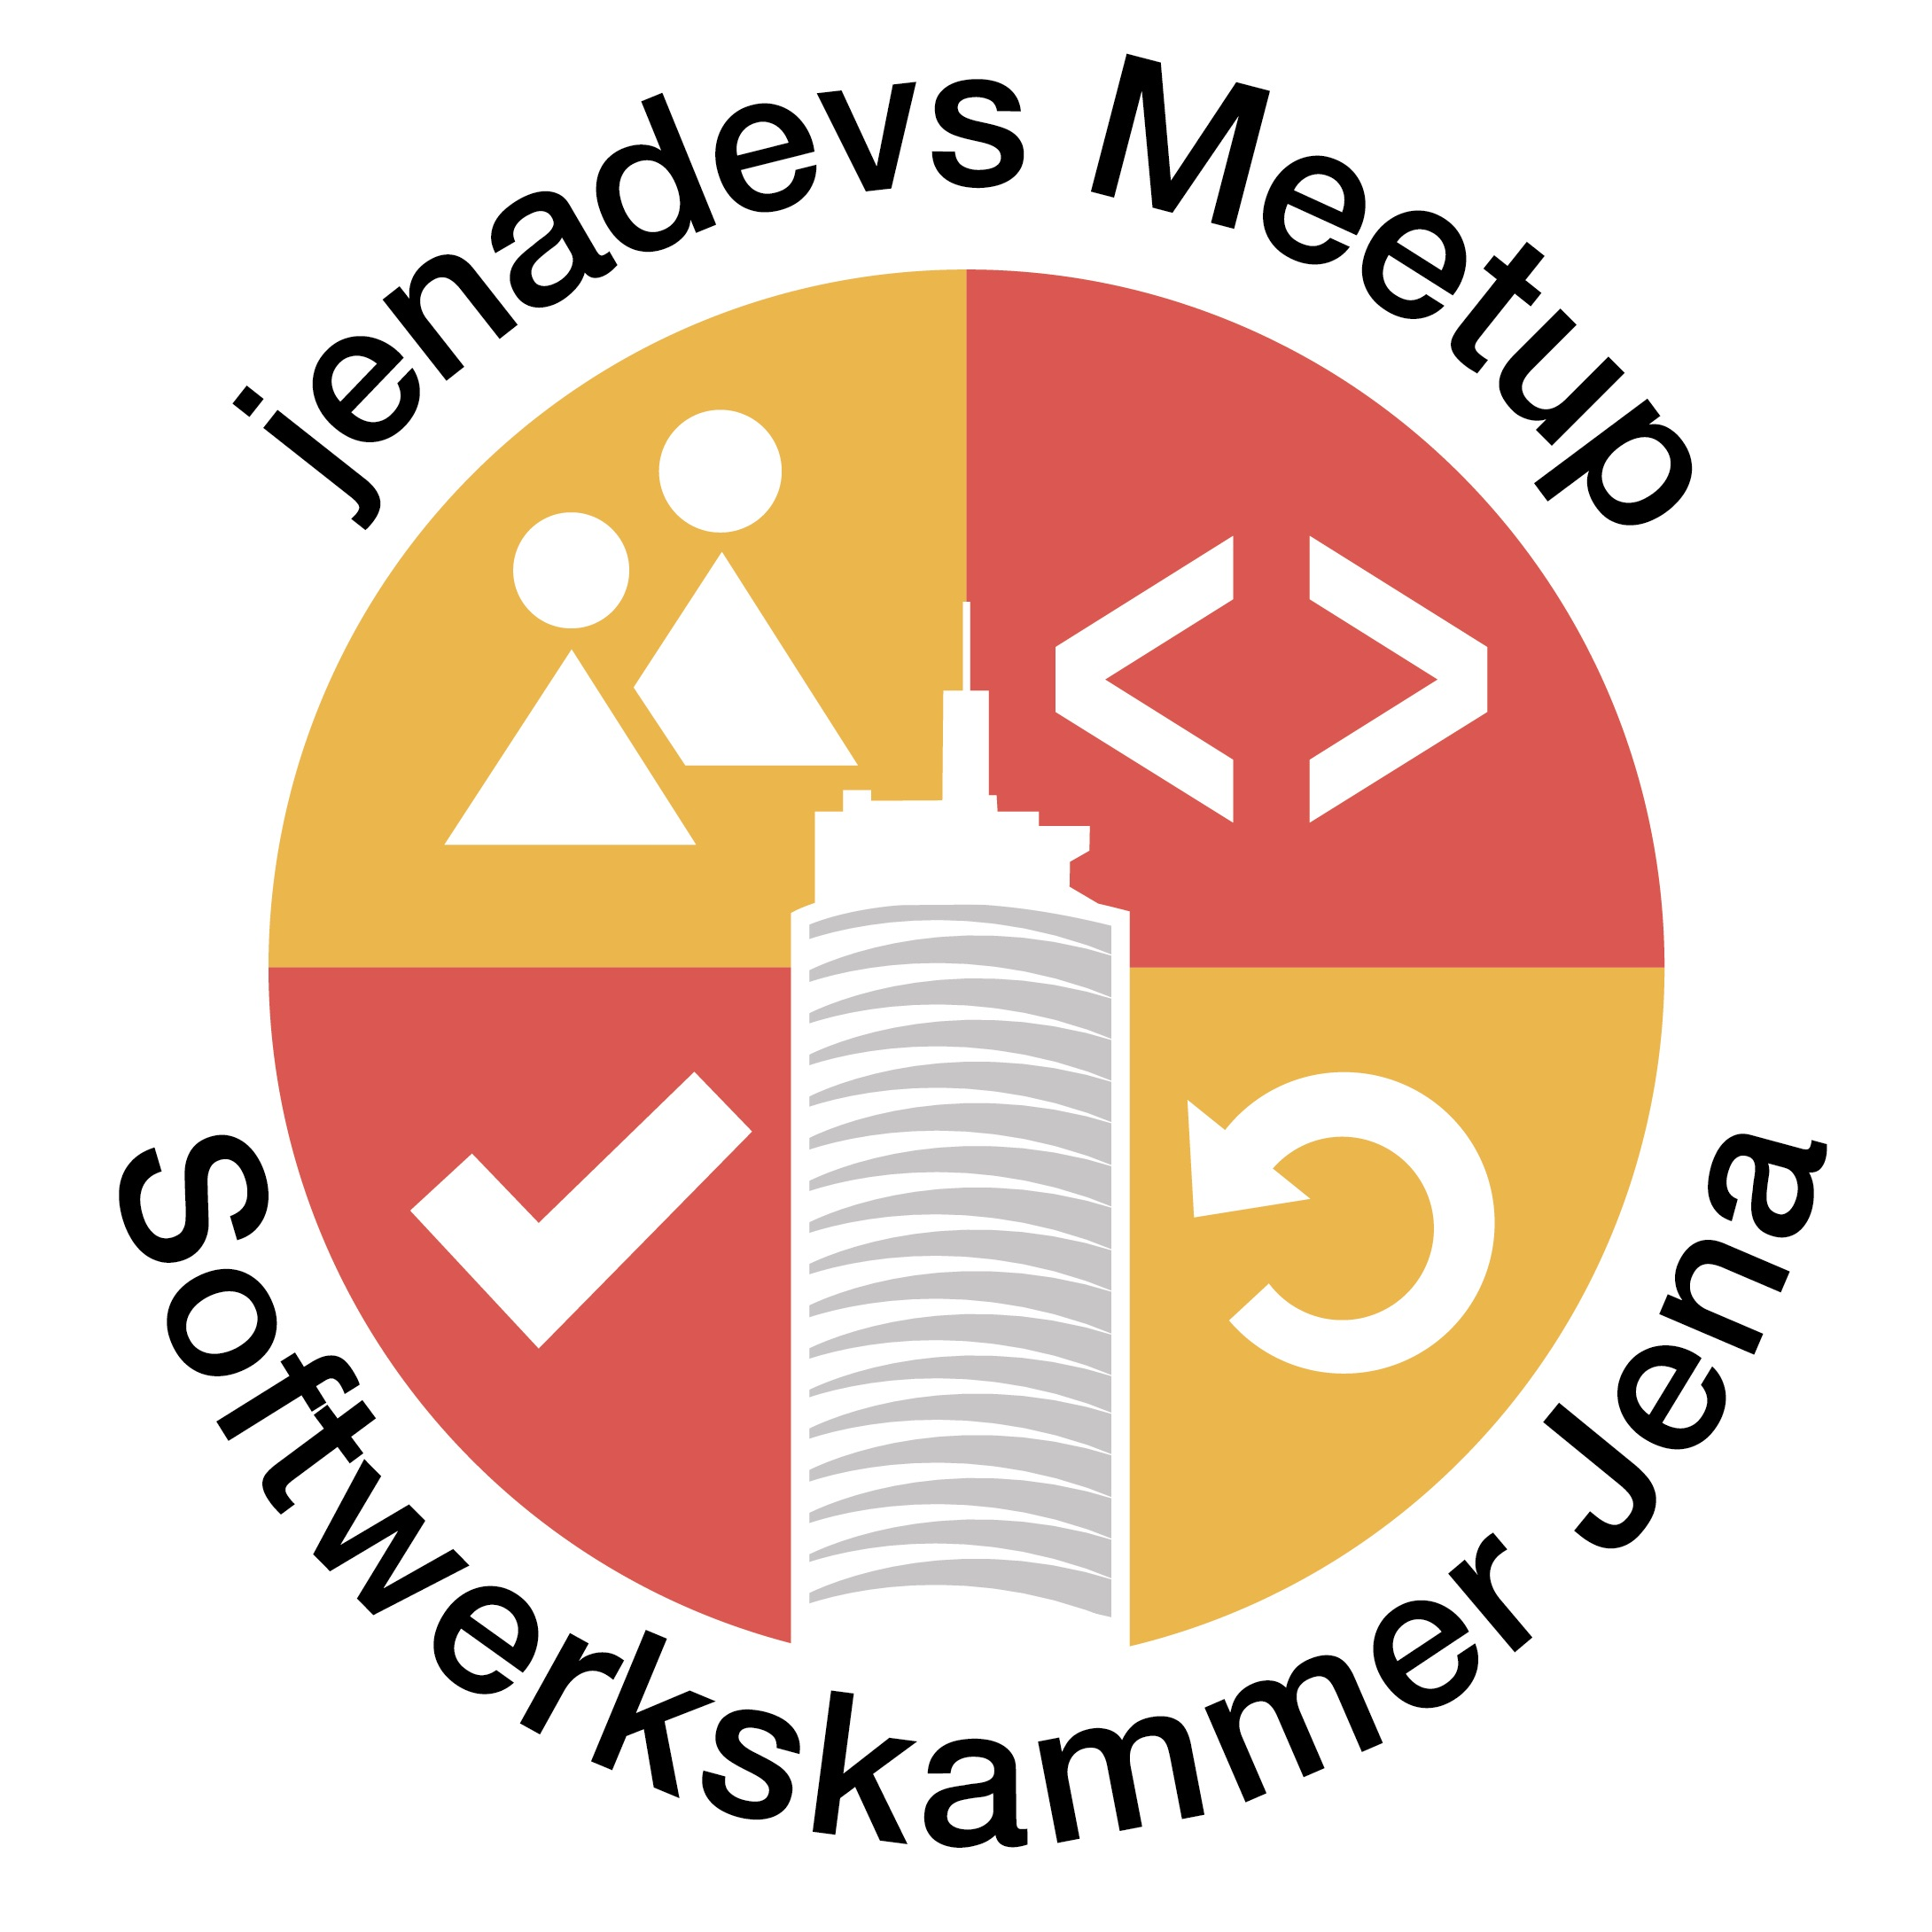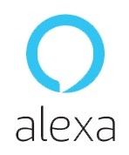 **Sponsored by**



**Softwerkskammer Jena · FLYACTS**

# Alexa Hackathon

# Serverless Programming & Cloud Functions

**Mittwoch, 5. Juli 2017, 18:00-21:30 Uhr  
FLYACTS, Ebertstraße 8, Jena**

An diesem Abend möchten wir uns dem Themenkomplex des Serverless Programmings annehmen. Hierzu haben wir mehrere Amazon Echo Dots mitgebracht. Über selbstdefinierte Sprachbefehle, welche im Alexa Developer Portal hinterlegt sind, lassen sich Funktionen der Amazon Webservices antriggern, sog. AWS Lambdas. Diese sind einfache Programme, welche in JavaScript, Python oder Java geschrieben sein können.

**Talks und Demos zur Einführung (ab 18:15)**

*•* A Voice-Based Monitor with Amazon Alexa *– Dennis Traub (Cloud Evangelist bei codecentric)*

*•* Erstellung von Alexa Skills mit AWS Lambdas *– Andreas Grohmann (Entwickler bei epages)*

**Hands-On in Gruppen mit je einem Echo Dot (ab 20:00)**

•  Programmieren von eigenen Skills mit Vokabular (Utterances) und versch. Zielen (Intents)

Wir sorgen für die Location und eine ausreichende Versorgung mit Pizza und Getränken. Um eine kurze Vorabanmeldung über Meetup wird gebeten. **Der Eintritt ist frei. Spenden willkommen. Laptop nicht vergessen!**

**Alle Interessierten sind herzlich eingeladen!**

[www.softwerkskammer.org/groups/jena](http://www.softwerkskammer.org/groups/jena) - [www.meetup.com/jenadevs](http://www.meetup.com/jenadevs) - [www.twitter.com/jenadevs](http://www.twitter.com/jenadevs)